RGBD-Inertial执行指令

./Examples/RGB-D-Inertial/rgbd_inertial_realsense_D435i ./Vocabulary/ORBvoc.txt ./Examples/RGB-D-Inertial/RealSense_D435i.yaml

出现错误

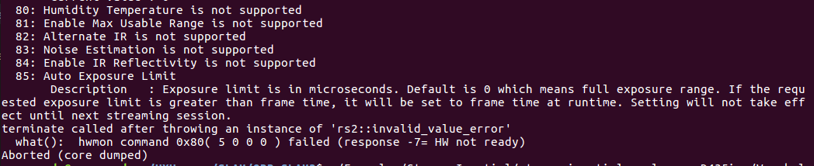

解决办法

屏蔽代码文件rgbd_inertial_realsense_D435i.cc

函数get_sensor_option(sensor);

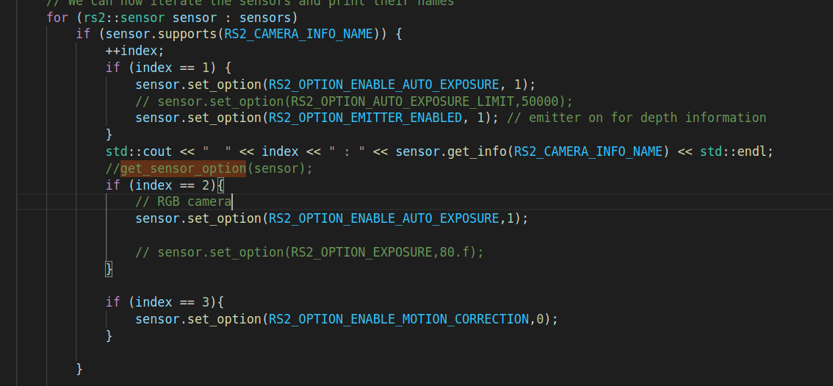

Stereo-Inertial执行指令

./Examples/Stereo-Inertial/stereo_inertial_realsense_D435i ./Vocabulary/ORBvoc.txt ./Examples/Stereo-Inertial/RealSense_D435i.yaml

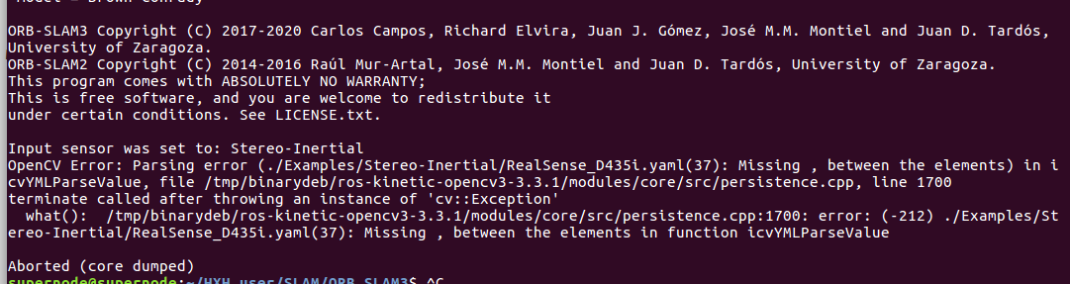

解决办法

原因：目录里的参数文件RealSense_D435i.yaml 用的还是RGBD的.yaml文件，

将 ./Examples/Stereo-Inertial/RealSense_D435i.yaml

替换为 ./Examples_old/Stereo-Inertial/RealSense_D435i.yaml

再根据打印标定参数修改yaml文件